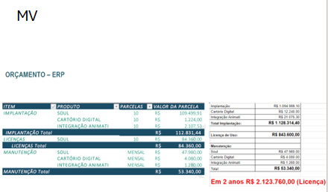

MV

ORÇAMENTO - ERP

109.499.91 Cigal

1.224,00

12 240

RS 1.128314,40

R$ 843.600,00

**ITEM**

PRODUTO

PARCELAS

VALOR DA PARCELA

IMPLANTAÇÃO

SOUL

10

RS

CARTÓRIO DIGITAL

10

RS

INTEGRAÇÃO ANIMATI

10

R$

2107.53

**IMPLANTAÇÃO Total**

**R$**

112.831,44

LICENÇAS

SOUL

10

RS

84.360.00

LICENÇAS Total

RS

84.360,00

MANUTENÇÃO

SOUL

MENSAL R$

**CARTÓRIO DIGITAL**

MENSAL RS

INTEGRAÇÃO ANIMATI

MENSAL

RS

**MANUTENÇÃO Total**

R$

47.980,00

4.080.00 Cam Dig 1.280.00 53.340,00

R$ 63340,00

Em 2 anos R$ 2.123.760,00 (Licença)